力士乐 同步直线电机MCL 无铁芯
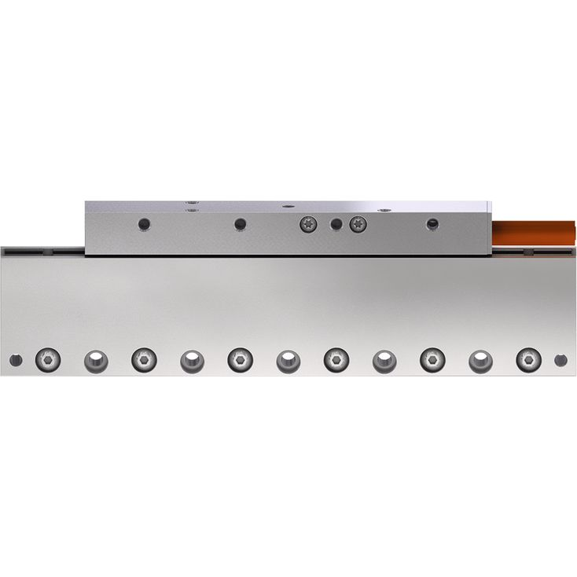
无铁MCL直线电机以最高的精度和最大的同步性定位小质量物体。与铁基变体的不同之处在于，采用完全铸造的三相铜绕组的主要部件采用无铁结构。U形次级组件包含永磁体并包围初级组件。这种结构意味着在初级和次级部件之间没有吸引力或闭锁力，并且力常数是线性的。这些方面与主要部件的相对较小的移动质量相结合，可以同时实现很高的动力学性能和精度。紧凑的设计提供了主要和次要组件的不同安装平面，因此设计中的可用空间最大。（可选）线性电动机配有一个用于首次换向位置检测的霍尔单元。无铁线性电动机的典型应用可能性是必须以最大可能的时钟速率非常精确地移动小质量的应用。除其他事项外，这包括半导体生产中的取放设备或通用自动化中的取放单元。电机的同步质量非常高，这意味着它们也注定要用于测量和测试机器。

特点：
- 最大力F _{Max} 72…3,320 N
- F max的最大速度V _{F Max} 0…340 m / min
- 出色的同步质量，无齿槽效应
- 自重轻，加速度大，动力十足
- 多种安装平面，易于集成

